«БАЛА ӘЛЕМІНЕ БІРГЕ ҚАДАМ»
Мобильді консультациялық пункттің танысу кездесуі және жеке консультациясы
Бағыты: Баланың жас ерекшелігіне сай күн тәртібін ұйымдастыру және үй жағдайындағы алғашқы дамыту әрекеттері
Өткізу түрі: танысу кездесуі, жеке консультация
Мерзімі: 2026 жылғы қыркүйек
Қатысушылар: ата-аналар, отбасы мүшелері, педагогтер
Жауаптылар: директор,әдіскер, педагогтер
Мақсаты:
Ата-аналарға баланың жас ерекшелігіне сәйкес күн тәртібін дұрыс ұйымдастырудың маңызын түсіндіру, үй жағдайында баланың алғашқы дамыту әрекеттерін жүйелі ұйымдастыру бойынша практикалық кеңес беру және отбасы мен мектепке дейінгі ұйым арасындағы өзара байланысты нығайту.
КЕЗДЕСУ БАРЫСЫ
І. Қатысушыларды қарсы алу
Мобильді консультациялық пунктке келген ата-аналар жылы қарсы алынады.
Әдіскер:
Құрметті ата-аналар!
Бүгінгі «Бала әлеміне бірге қадам» атты танысу кездесуімізге қош келдіңіздер!
Баланың алғашқы даму кезеңі – оның болашақтағы тұлғалық қалыптасуының маңызды негізі. Бұл кезеңде балаға арнайы күрделі сабақтардан бұрын қауіпсіз орта, дұрыс күн тәртібі, жылы қарым-қатынас, ойын және ересектің қолдауы қажет.
Біздің бүгінгі мақсатымыз – бала тәрбиесіне қатысты ата-аналарға дайын кеңес беріп қана қоймай, сіздердің сұрақтарыңызды тыңдау және отбасы жағдайында баланың дамуын қолдаудың қарапайым жолдарын бірге қарастыру.
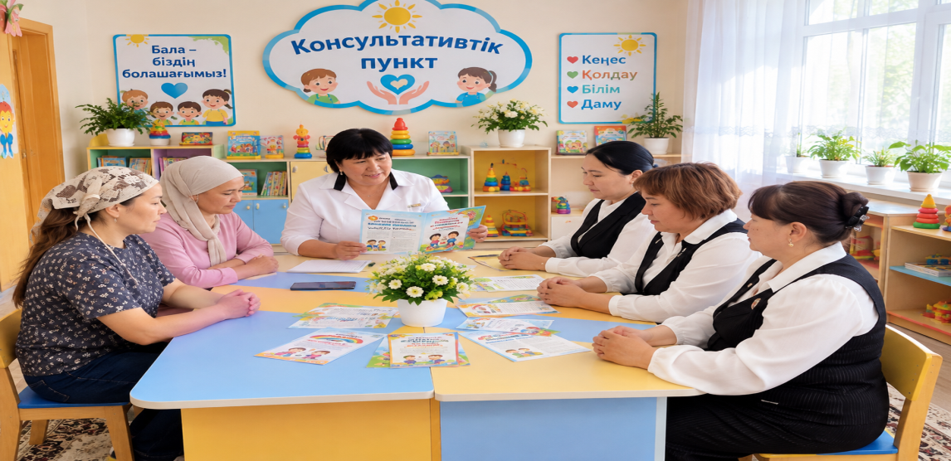
2. «Балаңызды қаншалықты білесіз?» танысу бөлімі
Ата-аналарға қысқа сұрақтар қойылады:
- Балаңыздың ең жақсы көретін ойыны қандай?
- Ол көбіне немен айналысқанды ұнатады?
- Қандай жағдайда балаңыз қуанады?
- Қандай жағдайда қиналады немесе ашуланады?
- Балаңыз өздігінен қандай әрекеттерді орындай алады?
- Үйде балаңызбен бірге күніне қанша уақыт ойнайсыз?
- Қазіргі таңда балаңыздың дамуына қатысты қандай сұрағыңыз бар?
Ата-аналар өз жауаптарын еркін білдіреді.
Әдіскердің қорытындысы:
Әр бала – жеке тұлға. Балалардың қызығушылығы, мінез-құлқы, қарқыны және қажеттілігі әртүрлі болуы мүмкін.
Сондықтан баланы басқа балалармен салыстырудан гөрі, оның өз дамуындағы өзгерісті бақылау маңызды.
3. «Күн тәртібі – баланың тұрақты дамуының негізі»
Педагог:
Баланың күн тәртібі – оның денсаулығы мен эмоционалдық жағдайына ғана емес, күнделікті әрекетке бейімделуіне де әсер ететін маңызды фактор.
Үй жағдайында күн тәртібін ұйымдастырғанда баланың:
- ұйқысына;
- тамақтануына;
- белсенді қимылына;
- таза ауада болуына;
- ойын әрекетіне;
- тынығуына;
- жеке гигиенасына;
- ересекпен қарым-қатынасына
көңіл бөлген дұрыс.
Ата-аналарға маңызды кеңес:
Күн тәртібі тым қатаң кесте түрінде емес, баланың жасына және жеке қажеттілігіне сәйкес тұрақты ырғақпен ұйымдастырылғаны тиімді.
Бала белгілі бір әрекеттің қашан орындалатынын біртіндеп түсіне бастағанда өзін қауіпсіз сезінеді.
4. Практикалық шеберлік
«Ойын арқылы дамытамыз»
Педагог ата-аналарға үй жағдайында қолдануға болатын бірнеше қарапайым ойынды көрсетеді.
5. Қорытынды сөз
Әдіскер:
Құрметті ата-аналар!
Бала тәрбиесі – тек балабақшаның немесе тек отбасының міндеті емес. Баланың толыққанды дамуы үшін отбасы мен педагогтің бірлескен әрекеті қажет.
Баланың дамуына үлкен өзгерістер енгізу үшін күн сайын ұзақ уақыт қажет емес. Кейде бірге сөйлесу, бірге ойнау, баланың сұрағына жауап беру, өздігінен әрекет етуіне мүмкіндік беру сияқты қарапайым әрекеттердің өзі маңызды нәтиже береді.
Ең бастысы – баланы асықтырмай, салыстырмай, оның әрбір кішкентай жетістігін байқап, қолдау.
«Бала әлеміне бірге қадам басу – оның әр қадамын түсінуден басталады».

6. Кездесу қорытындысы бойынша ата-аналарға ұсыныстар
- Баланың жас ерекшелігіне сәйкес тұрақты күн тәртібін қалыптастыру.
- Ұйқы мен тынығу уақытын тұрақты ұйымдастыру.
- Күн сайын таза ауада серуендеуге мүмкіндік жасау.
- Балаға күнделікті қарапайым дамыту ойындарын ұсыну.
- Баламен көбірек сөйлесіп, ашық сұрақтар қою.

Директор: _______________
Әдіскер: ________________

